Demo项目搭建及配置说明

参考文档：<https://blog.csdn.net/xingxing_tx/article/details/83894092>

1.项目涉及到的版本如下：

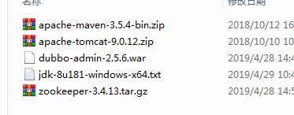

其中，zookeeper可以Windows7下运行，也可以在CentOS7下运行，本人在Win7和Centos7都成功，最终是把zookeeper放到了虚拟机中的Centos7下。

2.dubbo-admin的安装参考：<https://www.cnblogs.com/shengulong/p/8303454.html>

只要把War包放到Tomcat的webapps下，注意用WinRar压缩工具打开，修改Zookeeper的IP和端口，然后保存，并启动Tomcat，dubbo-admin默认管理帐号及密码是：root/root

3.所有代码及工具都放到github上了，下载下来，MavenUpdate一下，配置完成即可运行。

gitHub地址：

<https://github.com/chenbin916/springboot-dubbo-zookeeper-demo>